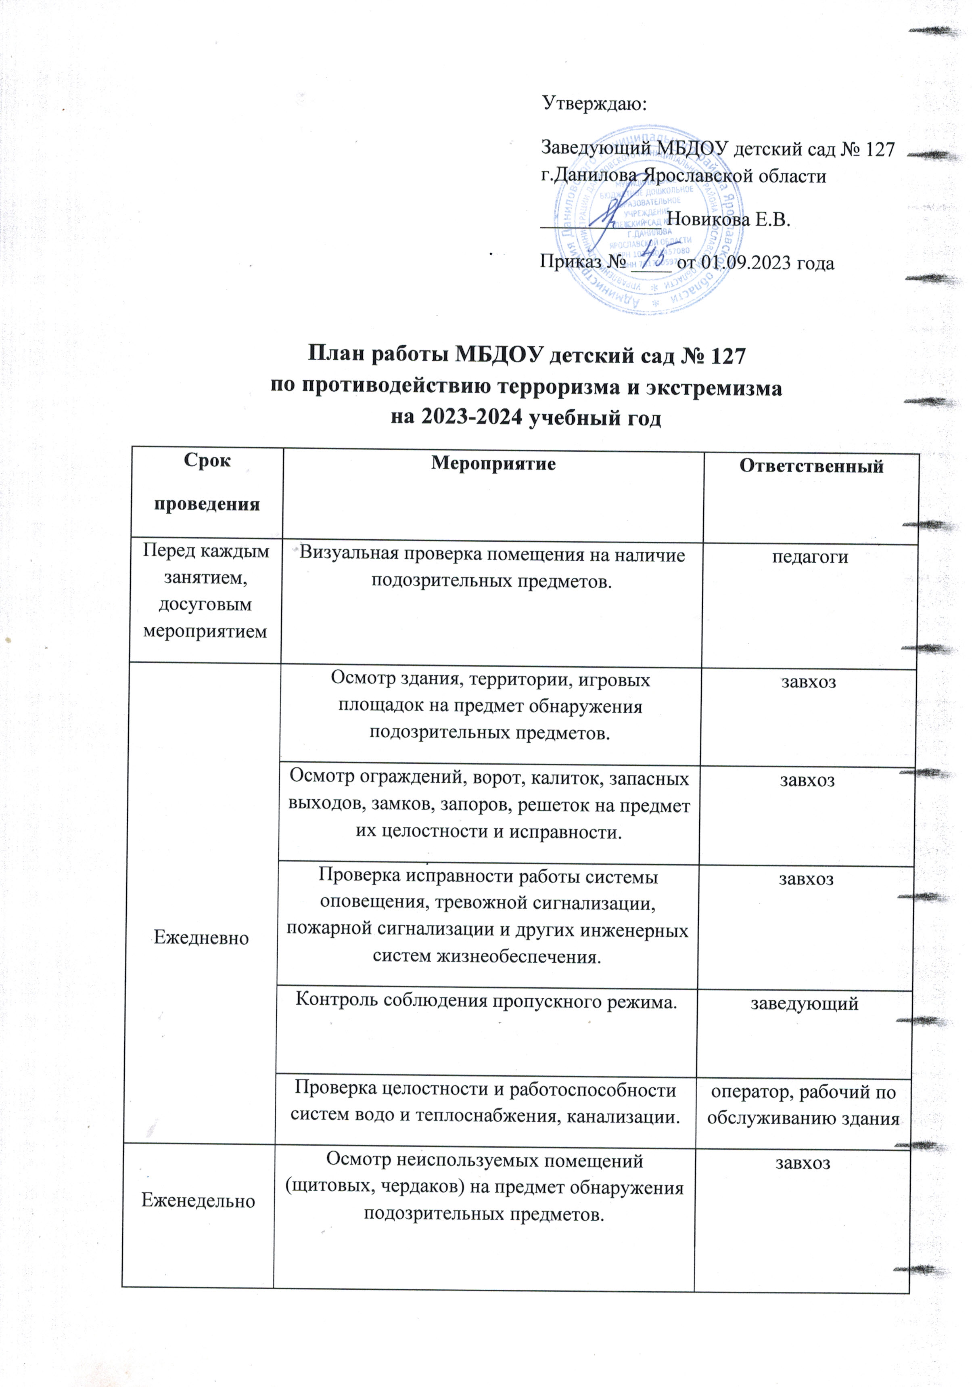
Ситуационно | Контроль выполнения настоящего плана. | заведующий
 | Оповещение работников и воспитанников об угрозе возникновения ЧС и проведение эвакуации. | заведующий
 | Изучение Положений, Инструкций, Памяток и другой документации по обеспечению безопасности в детском саду с вновь прибывшими работниками в течение недели после поступления. | завхоз
 | Ознакомление вновь прибывших воспитанников с памятками и инструкциями по обеспечению безопасности в течение недели после зачисления. | воспитатель
 | Ознакомление родителей (законных представителей) воспитанников с пропускным режимом, правилами посещения работников детского сада и иной документацией по обеспечению личной безопасности воспитанников. | воспитатели
 | Документационное обеспечение (издание необходимых приказов и распоряжений, утверждение планов, графиков и т.п.) безопасности массовых мероприятий. | заведующий
 | Ознакомление участников (работников, воспитанников и их родителей) массовых мероприятий с необходимой документацией по обеспечению безопасности. | назначенные лица
 | Документационное обеспечение (издание необходимых приказов и распоряжений, утверждение планов, графиков и т.п.) безопасности ремонтных работ. | заведующий, завхоз
 | Ознакомление участников (работников и привлеченных лиц) ремонтных работ с необходимой документацией по обеспечению безопасности. | назначенные лица
 | Разработка и корректировка Паспорта безопасности детского сада и иной документации (памяток, планов, инструкций) по обеспечению безопасности. | заведующий, завхоз
Сентябрь | Проведение общего собрания коллектива по вопросам обеспечения безопасности на территории и в здании ДОУ. Закрепление ответственных сотрудников за пропускной режим в ДОУ. | заведующий
Сентябрь | Проведение плановой эвакуации воспитанников. | заведующий, завхоз
Декабрь | Проведение организационных мероприятий и обеспечение дополнительных мер безопасности новогодних мероприятий. | заведующий, завхоз
Январь | Обеспечение дополнительных мер безопасности в новогодние праздничные и выходные дни. | завхоз
Август | Документационное обеспечение (издание необходимых приказов, утверждение планов, графиков и т.п.) безопасности образовательного процесса. | заведующий

